ТИПОВАЯ ТЕХНОЛОГИЧЕСКАЯ СХЕМА (ТС)
ПРЕДОСТАВЛЕНИЯ МУНИЦИПАЛЬНОЙ УСЛУГИ

Раздел 1. «Общие сведения о муниципальной услуге»
№ п/п | Параметр | Значение параметра/состояние
1 | 2 | 3
1. | Наименование органа, предоставляющего услугу | Администрация Новохопёрского муниципального района Воронежской области
2. | Номер услуги в федеральном реестре | 3640100010000052480
3. | Полное наименование услуги | Прекращение права постоянного (бессрочного) пользования земельными участками, находящимися в муниципальной собственности или государственная собственность на которые не разграничена (в отношении земельных участков, расположенных на территории сельского поселения, входящего в состав муниципального района)
4. | Краткое наименование услуги | нет
5. | Административный регламент предоставления муниципальной услуги | Постановление администрации Новохопёрского муниципального района Воронежской области
6. | Перечень «подуслуг» | нет
7. | Способы оценки качества предоставления муниципальной услуги | - терминальные устройства МФЦ;  - Единый портал государственных и муниципальных услуг;  - Портал Воронежской области в сети Интернет

Раздел 2. «Общие сведения о «подуслугах»
№ п/п | Наименование «подуслуги» | Срок предоставления в зависимости от условий |  | Основания отказа в приеме документов | Основания отказа в предоставлении «подуслуги» | Основания приостановления предоставления «подуслуги» | Срок приостановления предоставления «подуслуги» | Плата за предоставление «подуслуги» |  |  | Способ обращения за получением «подуслуги» | Способ получения результата «подуслуги»
 |  | При подаче заявления по месту жительства (месту нахождения юр.лица) | При подаче заявления не по месту жительства (месту обращения) |  |  |  |  | Наличие платы (гос. пошлины) | Реквизиты нормативного правового акта, являющегося основанием для взимания платы (гос. пошлины) | КБК для взимания платы (гос. пошлины), в том числе для МФЦ
1 | 2 | 3 | 4 | 5 | 6 | 7 | 8 | 9 | 10 | 11 | 12 | 13
1. | Прекращение права постоянного (бессрочного) пользования земельными участками, находящимися в муниципальной собственности или государственная собственность на которые не разграничена (в отношении земельных участков, расположенных на территории сельского поселения, входящего в состав муниципального района) | 33 календарных дней | нет | подача заявления лицом, не уполномоченным совершать такого рода действия | - к заявлению не приложены документы, указанные в пункте 2.6.1 Административного регламента;  - наличие противоречий между заявленными и уже зарегистрированными правами;  - земельный участок не является собственностью муниципального образования городской округ город Воронеж | нет | нет | нет | - | - | - в орган лично;  - в орган по почте;  - в МФЦ лично; (соглашение о взаимодействии между АУ «МФЦ» и администрацией);  - в МФЦ по почте;  - через Портал Воронежской области | - в органе на бумажном носителе;  - почтовая связь;  - в МФЦ на бумажном носителе, полученном из органа;  - через Портал Воронежской области

Раздел 3. «Сведения о заявителях «подуслуги»
№ п/п | Категории лиц, имеющих право на получение «подуслуги» | Документ, подтверждающий правомочие заявителя соответствующей категории на получение «подуслуги» | Установленные требования к документу, подтверждающему правомочие заявителя соответствующей категории на получение «подуслуги» | Наличие возможности подачи заявления на предоставление «подуслуги» представителями заявителя | Исчерпывающий перечень лиц, имеющих право на подачу заявления от имени заявителя | Наименование документа, подтверждающего право подачи заявления от имени заявителя | Установленные требования к документу, подтверждающему право подачи заявления от имени заявителя
1 | 2 | 3 | 4 | 5 | 6 | 7 | 8
Наименование «подуслуги» 1: Прекращение права постоянного (бессрочного) пользования земельными участками, находящимися в муниципальной собственности или государственная собственность на которые не разграничена (в отношении земельных участков, расположенных на территории сельского поселения, входящего в состав муниципального района)
1. | физические и юридические лица - правообладатели земельных участков либо их представители | - документ, удостоверяющий личность | - | наличие права | нет | - документ, удостоверяющий личность;  - документ, подтверждающий полномочия на представление интересов заявителя | нет

Раздел 4. «Документы, предоставляемые заявителем для получения «подуслуги»
№ п/п | Категория документа | Наименование документов, которые представляет заявитель для получения «подуслуги» | Количество необходимых экземпляров документа с указанием подлинник/копия | Документ, предоставляемый по условию | Установленные требования  к документу | Форма (шаблон) документа | Образец документа/заполнения документа
1 | 2 | 3 | 4 | 5 | 6 | 7 | 8
Наименование «подуслуги» 1: Прекращение права постоянного (бессрочного) пользования земельными участками, находящимися в муниципальной собственности или государственная собственность на которые не разграничена (в отношении земельных участков, расположенных на территории сельского поселения, входящего в состав муниципального района)
1. | заявление | заявление о прекращении права постоянного (бессрочного) пользования  земельным участком | 1 экз., подлинник | нет | по утвержденной административным регламентом форме | Приложение 1 | Приложение 2
2. | документ, удостоверяющий личность | документ, удостоверяющий личность | 1 экз., копия | - | - | - | -
3. | копия документа, удостоверяющего права (полномочия) представителя | копия документа, удостоверяющего права (полномочия) представителя заявителя | 1 экз., подлинник | в случае обращения представителя заявителя (заявителей) | - | - | -

Раздел 5. «Документы и сведения, получаемые посредством межведомственного информационного взаимодействия»
Реквизиты актуальной технологической карты межведомственного взаимодействия | Наименование запрашиваемого документа (сведения) | Перечень и состав сведений, запрашиваемых в рамках межведомственного информационного взаимодействия | Наименование органа, направляю щего межведо мственный запрос | Наименование органа, в адрес которого направляется межведомственный запрос | SID электронного сервиса | Срок осуществления межведомственного информационного взаимодействия | Форма (шаблон) межведомственного запроса | Образец заполнения формы межведомственного запроса
1 | 2 | 3 | 4 | 5 | 6 | 7 | 8 | 9
Наименование «подуслуги» 1: Прекращение права постоянного (бессрочного) пользования земельными участками, находящимися в муниципальной собственности или государственная собственность на которые не разграничена (в отношении земельных участков, расположенных на территории сельского поселения, входящего в состав муниципального района)
- | кадастровый паспорт земельного участка | - кадастровый номер земельного участка;  - адрес земельного участка;  - площадь земельного участка | администрация Новохопёрского муниципального района | Росреестр | SID0003564 | 6 рабочих дней (направление запроса – 1 рабочий день, получение ответа на запрос – 5 рабочих дней) | Приложение 3 | Приложение 4
 | выписка из Единого государственного реестра прав на недвижимое имущество и сделок с ним о правах на земельный участок | - кадастровый номер объекта недвижимости;  - ОКАТО;  - район, город, населенный пункт, улица, дом, корпус, строение, квартира | администрация Новохопёрского муниципального района | Росреестр | SID0003564 | 6 рабочих дней (направление запроса – 1 рабочий день, получение ответа на запрос – 5 рабочих дней) | Приложение 5 | Приложение 16
 | выписка из Единого государственного реестра юридических лиц | - ИНН;  - ОГРН | администрация Новохопёрского муниципального района | ФНС России | SID0003525 | 6 рабочих дня (направление запроса – 1 рабочий день, получение ответа на запрос – 5 рабочих дня) | Приложение 7 | Приложение 8

Раздел 6. «Результат «подуслуги»
№ п/п | Документ/документы, являющиеся результатом «подуслуги» | Требования к документу/документам, являющимся результатом «подуслуги» | Характеристика результата (положительный/  отрицательный) | Форма документа/ документов, являющимся результатом «подуслуги» | Образец документа/ документов, являющихся результатом «подуслуги» | Способ получения результата | Срок хранения невостребованных заявителем результатов
 |  |  |  |  |  |  | в органе | в МФЦ
1 | 2 | 3 | 4 | 5 | 6 | 7 | 8 | 9
Наименование «подуслуги» 1: Прекращение права постоянного (бессрочного) пользования земельными участками, находящимися в муниципальной собственности или государственная собственность на которые не разграничена (в отношении земельных участков, расположенных на территории сельского поселения, входящего в состав муниципального района)
1. | Постановление администрации городского округа город Воронеж о прекращении права постоянного (бессрочного) пользования земельным участком | - | положительный | нет | Приложение 9 | - в органе на бумажном носителе;  - заказным письмом с уведомлением о вручении;  - в МФЦ на бумажном носителе, полученном из органа;  - через личный кабинет Портала Воронежской области в виде электронного документа | - | 30 календарных дней (после чего возвращаются в орган)
2. | Уведомление о мотивированном отказе в предоставлении муниципальной услуги | с обязательной ссылкой на нарушения, предусмотренные действующим законодательством | отрицательный | нет | Приложение 10 | - в органе на бумажном носителе;  - заказным письмом с уведомлением о вручении;  - в МФЦ на бумажном носителе, полученном из органа;  - через личный кабинет Портала Воронежской области в виде электронного документа. | - | 30 календарных дней (после чего возвращаются в орган)

Раздел 7. «Технологические процессы предоставления «подуслуги»
№ п/п | Наименование процедуры процесса | Особенности исполнения процедуры процесса | Сроки исполнения процедуры (процесса) | Исполнитель процедуры процесса | Ресурсы, необходимые для выполнения процедуры процесса | Формы документов, необходимые для выполнения процедуры процесса
1 | 2 | 3 | 4 | 5 | 6 | 7
Наименование «подуслуги» 1: Прекращение права постоянного (бессрочного) пользования земельными участками, находящимися в муниципальной собственности или государственная собственность на которые не разграничена (в отношении земельных участков, расположенных на территории сельского поселения, входящего в состав муниципального района)
Наименование административной процедуры 1: Прием и регистрация заявления и прилагаемых к нему документов
1. | Прием и регистрация заявления и прилагаемых  к нему документов | Основанием для начала административной процедуры является личное обращение заявителя или его уполномоченного представителя в администрацию городского округа город Воронеж, в управление, в МФЦ с заявлением либо поступление заявления в адрес администрации городского округа город Воронеж, управления, МФЦ посредством почтового отправления или с использованием Единого портала государственных и муниципальных услуг (функций) и (или) Портала Воронежской области.  К заявлению должны быть приложены документы, указанные в п. 2.6.1 Административного регламента или в разделе 4 ТС.  В случае направления заявителем заявления посредством почтового отправления к заявлению о предоставлении муниципальной услуги прилагаются копии документов, удостоверенные в установленном законом порядке; подлинники документов не направляются.  В случае отсутствия оснований, указанных в подразделе 2.7 Административного регламента или разделе 2 ТС, должностное лицо, уполномоченное на прием документов, регистрирует заявление с прилагаемым комплектом документов и направляет заявителю по указанному в заявлении адресу расписку в получении документов с указанием входящего регистрационного номера заявления и даты получения управлением заявления и документов.  В случае наличия оснований, указанных в подразделе 2.7 Административного регламента или разделе 2 ТС, должностное лицо, уполномоченное на прием документов, направляет заявителю уведомление об отказе в приеме заявления и документов, необходимых для предоставления муниципальной услуги, с указанием причины отказа, возвращает документы. Срок возврата документов - 3 рабочих дня со дня регистрации поступившего заявления.  При поступлении заявления и комплекта документов в электронном виде документы распечатываются на бумажном носителе, и в дальнейшем работа с ними ведется в установленном порядке. Получение заявления и прилагаемых к нему документов подтверждается путем направления заявителю уведомления (в виде текстового сообщения), содержащего входящий регистрационный номер заявления, дату регистрации заявления и прилагаемых к нему документов, а также перечень наименований файлов, представленных в форме электронных документов, с указанием их объема.  Уведомление о получении заявления в форме электронного документа направляется заявителю не позднее рабочего дня, следующего за днем поступления заявления в управление, с использованием сервисов Единого портала государственных и муниципальных услуг (функций) и (или) Портала Воронежской области.  При наличии оснований, указанных в подразделе 2.7 Административного регламента или разделе 2 ТС, уполномоченное должностное лицо направляет заявителю уведомление об отказе в приеме документов, необходимых для предоставления муниципальной услуги, с указанием причин отказа в форме текстового сообщения с использованием сервисов Единого портала государственных и муниципальных услуг (функций) и (или) Портала Воронежской области. Срок направления уведомления об отказе в приеме документов - не позднее рабочего дня, следующего за днем поступления заявления в управление.  При личном обращении заявителя или уполномоченного представителя в управление или в МФЦ специалист, ответственный за прием документов:  - устанавливает предмет обращения, устанавливает личность заявителя, проверяет документ, удостоверяющий личность заявителя;  - проверяет полномочия заявителя, в том числе полномочия представителя гражданина действовать от его имени, полномочия представителя юридического лица действовать от имени юридического лица;  - проверяет заявление на соответствие установленным требованиям;  - проверяет соответствие представленных документов следующим требованиям: документы в установленных законодательством случаях нотариально удостоверены, скреплены печатями, имеют надлежащие подписи определенных законодательством должностных лиц; в документах нет подчисток, приписок, зачеркнутых слов и иных неоговоренных исправлений; документы не имеют серьезных повреждений, наличие которых не позволяет однозначно истолковать их содержание;  - регистрирует заявление с прилагаемым комплектом документов;  - выдает расписку в получении документов по установленной форме с указанием перечня документов и даты их получения, а также с указанием перечня документов, которые будут получены по межведомственным запросам.  В случае обращения заявителя за предоставлением муниципальной услуги через МФЦ, зарегистрированное заявление передается с сопроводительным письмом в адрес управления в течение одного рабочего дня с момента регистрации.  При наличии оснований, указанных в п. 2.7 административного регламента или в разделе 2 ТС, специалист, ответственный за прием документов, уведомляет заявителя о наличии препятствий к принятию документов, возвращает документы, объясняет заявителю содержание выявленных недостатков в представленных документах и предлагает принять меры по их устранению. | 1 календарный день | Специалист, ответственный за прием документов | - формы заявлений о прекращении права постоянного (бессрочного) пользования  земельным участком;  формы расписок в получении документов;  - МФУ (для копирования и сканирования документов);  - подключение к Системе обработки электронных форм (интегрированная с Порталом Воронежской области) | - форма заявления (приложение 1);  - образец заявления (приложение 2);  - форма расписки (приложение 11);  - образец расписки (приложение 12)
Наименование административной процедуры 2: Рассмотрение представленных документов, истребование документов (сведений), указанных в пункте 2.6.2 Административного регламента
1. | Рассмотрение  заявления и прилагаемых документов | Специалист:  - проводит проверку заявления и прилагаемых документов на соответствие требованиям, установленным пунктом 2.6.1 административного регламента или в разделе 4 ТС;  - устанавливает принадлежность испрашиваемого земельного участка к собственности муниципального образования городской округ город Воронеж | 10 календарных дней | Специалист, ответственный за предоставление муниципальной услуги | - | -
2. | Осуществление межведомственного информационного взаимодействия | Направление межведомственных запросов в органы, указанные в пункте 2.6.2 административного регламента или в разделе 5 ТС. |  | Специалист, ответственный за предоставление муниципальной услуги | - доступ к системе межведомственного электронного взаимодействия (СГИО);  - техническое оборудование к СГИО;  - ключ и сертификат ключа электронной подписи | - формы межведомственных запросов в (приложения 3, 5, 7);  - образцы межведомственных запросов (приложения 4, 6, 8)
3. | Проверка полученных сведений в рамках межведомственного взаимодействия | По результатам полученных сведений (документов) специалист осуществляет проверку документов, представленных заявителем. |  | Специалист, ответственный за предоставление муниципальной услуги | - доступ к системе межведомственного электронного взаимодействия (СГИО);  - техническое оборудование к СГИО;  - ключ и сертификат ключа электронной подписи;  - наличие электронной почты
Наименование административной процедуры 3: Подготовка проекта постановления о прекращении права постоянного (бессрочного) пользования земельным
участком или подготовка мотивированного отказа в предоставлении муниципальной услуги
1. | Принятие решения о подготовке проекта постановления администрации городского округа город Воронеж о прекращении права постоянного (бессрочного) пользования земельным участком или о подготовке уведомления о мотивированном отказе | В случае отсутствия оснований, указанных в пункте 2.8 административного регламента или в разделе 2 ТС, принимается решение о подготовке проекта постановления администрации городского округа город Воронеж о прекращении права постоянного (бессрочного) пользования земельным участком.  В случае наличия оснований, указанных в пункте 2.8 административного регламента или в разделе 2 ТС, принимается решение об отказе в прекращении права постоянного (бессрочного) пользования земельным участком.  По результатам принятого решения специалист:  1. В течение одного рабочего дня готовит проект постановления администрации городского округа город Воронеж о прекращении права постоянного (бессрочного) пользования земельным участком.  Направляет подготовленный проект постановления для визирования соответствующим должностным лицам администрации городского округа город Воронеж. Завизированный уполномоченными должностными лицами администрации городского округа город Воронеж проект утверждается главой городского округа город Воронеж.  2. В случае отказа в прекращении права постоянного (бессрочного) пользования земельным участком готовит уведомление о мотивированном отказе в предоставлении муниципальной услуги. | 19 календарных дней | Специалист, ответственный за предоставление муниципальной услуги | - | - образец постановления (приложение 9);  - образец уведомления об отказе в предоставлении услуги (приложение 10)
Наименование административной процедуры 4: Направление (выдача) заявителю постановления о прекращении права постоянного (бессрочного) пользования
земельным участком либо уведомления о мотивированном отказе в предоставлении муниципальной услуги
1. | Направление (выдача) заявителю постановления либо уведомления об отказе в предоставлении услуги | Подписанное уполномоченным должностным лицом управления уведомление о мотивированном отказе в предоставлении муниципальной услуги или постановление администрации городского округа город Воронеж о прекращении права постоянного (бессрочного) пользования земельным участком может быть направлено (выдано) заявителю по его желанию одним из следующих способов:  - заказным письмом с уведомлением о вручении;  - лично заявителю (или уполномоченному им надлежащим образом представителю) непосредственно по месту подачи заявления;  - в электронном виде в личный кабинет заявителя на Едином портале государственных и муниципальных услуг (функций) и (или) Портале Воронежской области.  При подготовке направления (выдачи) заявителю результата муниципальной услуги специалист отдела подготавливает и направляет в федеральные органы исполнительной власти сообщение об отказе от права постоянного (бессрочного) пользования или обращение о государственной регистрации прекращения соответствующего права на земельный участок.  В случае если право постоянного (бессрочного) пользования земельным участком не было ранее зарегистрировано в Едином государственном реестре прав на недвижимое имущество и сделок с ним, специалист отдела готовит сообщение в налоговый орган по месту нахождения земельного участка с приложением копии постановления администрации городского округа город Воронеж о прекращении права постоянного (бессрочного) пользования и направляет их в адрес налогового органа по месту нахождения земельного участка.  В случае если право постоянного (бессрочного) пользования земельным участком было ранее зарегистрировано в Едином государственном реестре прав на недвижимое имущество и сделок с ним, специалист отдела после подписания постановления администрации городского округа город Воронеж о прекращении права постоянного (бессрочного) пользования земельным участком готовит заявление и пакет документов, необходимых для государственной регистрации прекращения права постоянного (бессрочного) пользования земельным участком, и направляет их в Управление Федеральной службы государственной регистрации, кадастра и картографии по Воронежской области. | 3 календарных дня | Специалист, ответственный за предоставление муниципальной услуги | - подключение к Системе обработки электронных форм (интегрированная с Порталом Воронежской области) | - образец постановления (приложение 9);  - образец уведомления об отказе в предоставлении услуги (приложение 10)

Раздел 8. «Особенности предоставления «подуслуги» в электронной форме»
Способ получения заявителем информации о сроках и порядке предоставления «подуслуги» | Способ записи на прием в орган | Способ приема и регистрации органом, предоставляющим услугу, запроса и иных документов, необходимых для предоставления «подуслуги» | Способ оплаты заявителем государственной пошлины или иной платы, взимаемой за предоставление «подуслуги» | Способ получения сведений о ходе выполнения запроса о предоставлении «подуслуги» | Способ подачи жалобы на нарушение порядка предоставления «подуслуги» и досудебного (внесудебного) обжалования решений и действий (бездействия) органа в процессе получения «подуслуги»
1 | 2 | 3 | 4 | 5 | 6
Наименование подуслуги 1: Прекращение права постоянного (бессрочного) пользования земельными участками, находящимися в муниципальной собственности или государственная собственность на которые не разграничена (в отношении земельных участков, расположенных на территории сельского поселения, входящего в состав муниципального района)
-официальный сайт органа;  - Единый портал государственных и муниципальных услуг;  - Портал Воронежской области | нет | - | нет | личный кабинет заявителя на Портале государственных и муниципальных услуг Воронежской области | - официальный сайт органа;  - Единый портал государственных и муниципальных услуг;  - Портал Воронежской области

ПЕРЕЧЕНЬ ПРИЛОЖЕНИЙ:
Приложение 1 (форма заявления)
Приложение 2 (образец заявления)
Приложение 3 (форма запроса в Росреестр на получение кадастровой выписки)
Приложение 4 (образец запроса в Росреестр на получение кадастровой выписки)
Приложение 5 (форма запроса в Росреестр на получение выписки из ЕГРП)
Приложение 6 (образец запроса в Росреестр на получение выписки из ЕГРП)
Приложение 7 (форма запроса в ФНС на получение выписки из ЕГРЮЛ)
Приложение 8 (образец запроса в ФНС на получение выписки из ЕГРЮЛ)
Приложение 9 (образец постановления)
Приложение 10 (образец уведомления об отказе в предоставлении услуги)
Приложение 11 (форма расписки)
Приложение 12 (образец расписки)

Приложение № 1

Форма заявления

Главе Новохопёрского муниципального района
_________________________________________
(Ф.И.О.)
Для физических лиц:
_________________________________________
(Ф.И.О. заявителя, паспортные данные)
_________________________________________
(по доверенности в интересах)
_________________________________________
(адрес регистрации)
Контактный телефон ___________________
(указывается по желанию)
Для юридических лиц:
________________________________________
(полное наименование юридического лица)
________________________________________
(Ф.И.О. руководителя)
________________________________________
(почтовый адрес)
________________________________________
(по доверенности в интересах)
ОГРН __________________________________
ИНН ___________________________________
Контактный телефон ___________________
(указывается по желанию)

Заявление
о прекращении права постоянного (бессрочного) пользования
земельным участком

Прошу прекратить право постоянного (бессрочного) пользования земельным участком, находящимся в собственности муниципального образования городской округ город Воронеж, площадью ___________ кв. м, кадастровый номер_____________________ (при наличии), расположенным по адресу: г. Воронеж, _______________________.
Решение о прекращении права постоянного (бессрочного) пользования
земельным участком прошу выдать мне лично (или уполномоченному представителю)/выслать по почте/предоставить в электронном виде (в личном кабинете на портале услуг) (нужное подчеркнуть).
Приложения (указывается список прилагаемых к заявлению документов):
__________________________________________________________________
_______________________ _______________ _________________
(должность) (подпись) (фамилия И.О.)
В соответствии с требованиями Федерального закона от 27.07.2006 N 152-ФЗ "О персональных данных" даю согласие на сбор, систематизацию, накопление, хранение, уточнение (обновление, изменение), использование, распространение (в случаях, предусмотренных действующим законодательством Российской Федерации) предоставленных выше персональных данных. Настоящее согласие дано мною бессрочно.

"____" _____________ 20___ г. __________________________
(подпись)

Приложение № 2

Образец заявления

Главе городского округа город Воронеж
Гусеву А.В.
(Ф.И.О.)

Для физических лиц:
_________________________________________
(Ф.И.О. заявителя, паспортные данные)
_________________________________________
(по доверенности в интересах)
_________________________________________
(адрес регистрации)
Контактный телефон ___________________
(указывается по желанию)

Для юридических лиц:
муниципальное казенное предприятие
городского округа город Воронеж
«Производственное объединение по обращению
с отходами»
(полное наименование юридического лица)
В.И. Ларичев
(Ф.И.О. руководителя)
394038, г. Воронеж, ул. Дорожная, 38
(почтовый адрес)
______________________________________
(по доверенности в интересах)
ОГРН 1033600033972
ИНН 3650004939
Контактный телефон 232-22-25
(указывается по желанию)

Заявление
о прекращении права постоянного (бессрочного) пользования
земельным участком

Прошу прекратить право постоянного (бессрочного) пользования земельным участком, находящимся в собственности муниципального образования городской округ город Воронеж, площадью 1069 кв. м, кадастровый номер 36:34:0505001:23 (при наличии), расположенным по адресу: г. Воронеж, ул. Антокольского, 20б.
Решение о прекращении права постоянного (бессрочного) пользования земельным участком прошу выдать мне лично (или уполномоченному представителю)/выслать по почте/предоставить в электронном виде (в личном кабинете на портале услуг) (нужное подчеркнуть).
Приложения (указывается список прилагаемых к заявлению документов):
- Копия устава.
- Приказ о назначении директора.
- Согласие на прекращение права постоянного (бессрочного) пользования.

__Директор __ _____Подпись______ ____В.И. Ларичев___
(должность) (подпись) (фамилия И.О.)

В соответствии с требованиями Федерального закона от 27.07.2006 N 152-ФЗ "О персональных данных" даю согласие на сбор, систематизацию, накопление, хранение, уточнение (обновление, изменение), использование, распространение (в случаях, предусмотренных действующим законодательством Российской Федерации) предоставленных выше персональных данных. Настоящее согласие дано мною бессрочно.

"12" августа 2019 г. _____Подпись______
(подпись)

Приложение № 3
Форма запроса в Росреестр
на получение кадастровой выписки

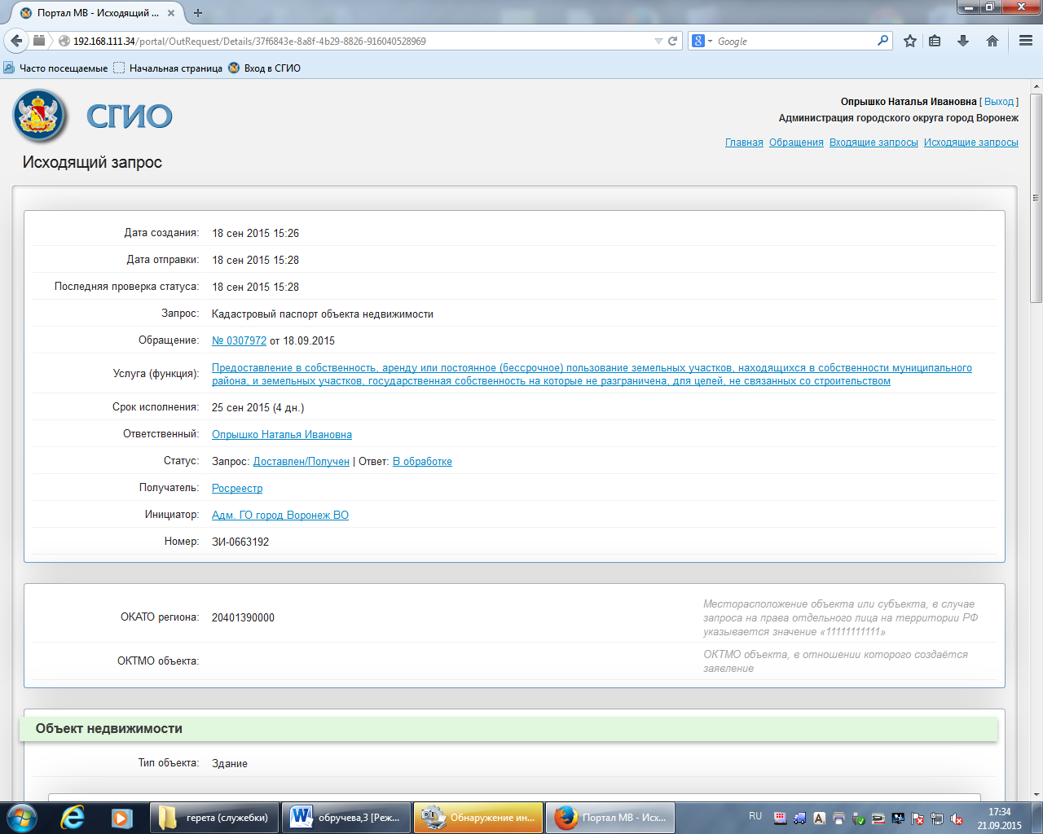

Приложение № 4
Образец запроса в Росреестр
на получение кадастровой выписки

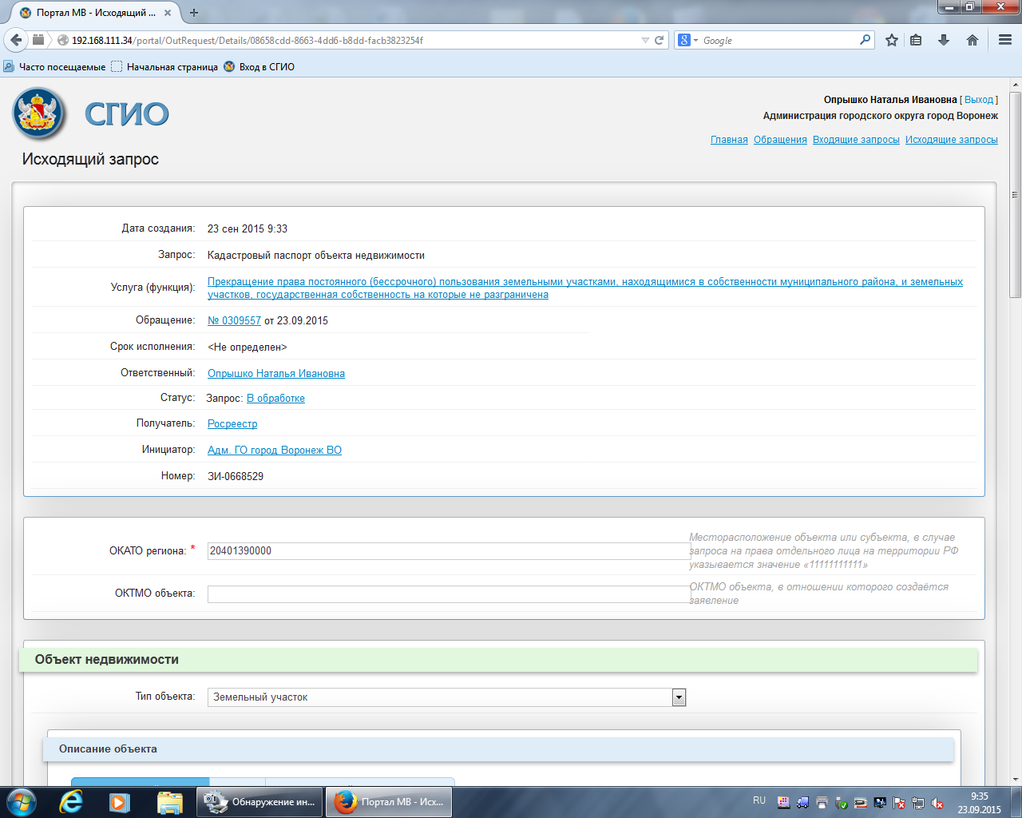

Приложение № 5
Форма запроса в Росреестр на получение выписки из ЕГРП

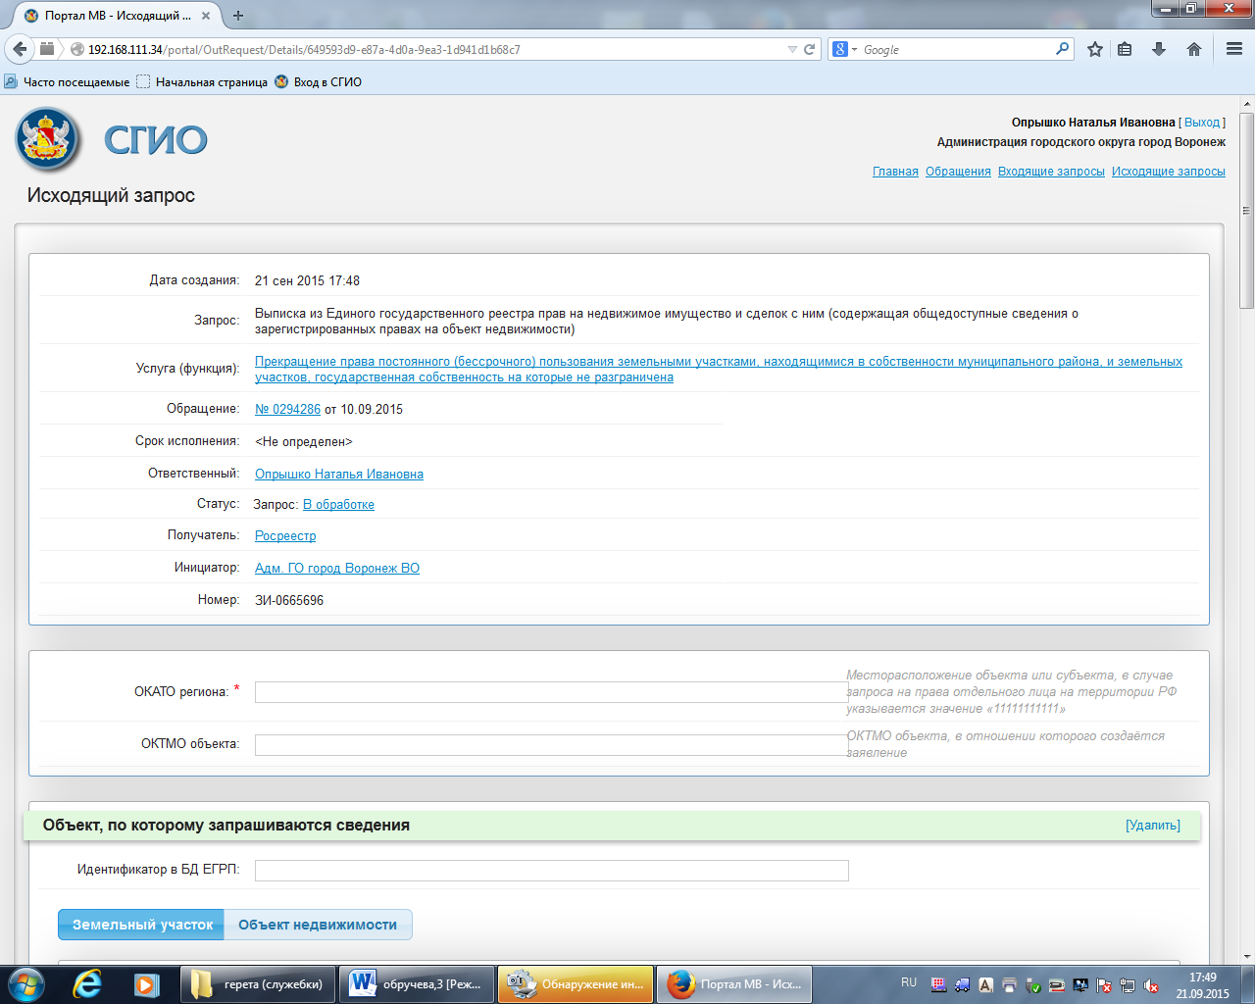

Приложение № 6
Образец запроса в Росреестр
на получение выписки из ЕГРП

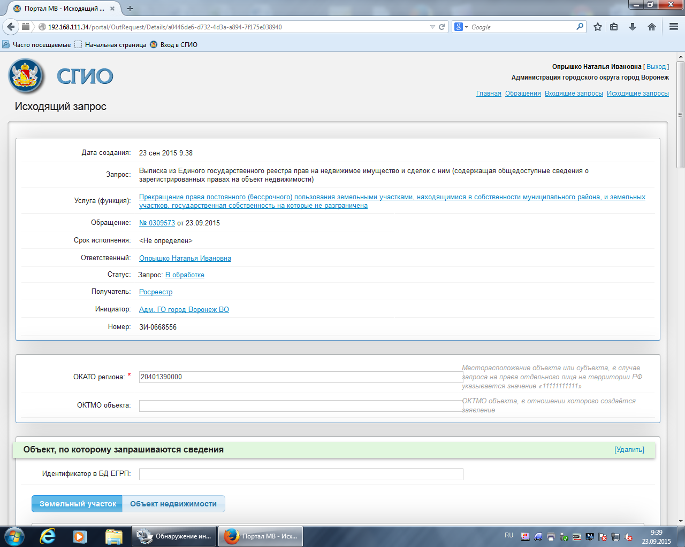

Приложение № 7
Форма запроса в ФНС на получение выписки из ЕГРЮЛ

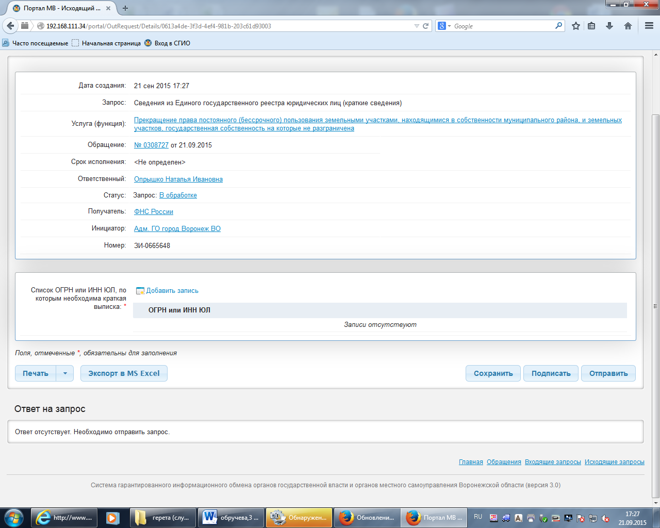

Приложение № 8
Образец запроса в ФНС на получение выписки из ЕГРЮЛ

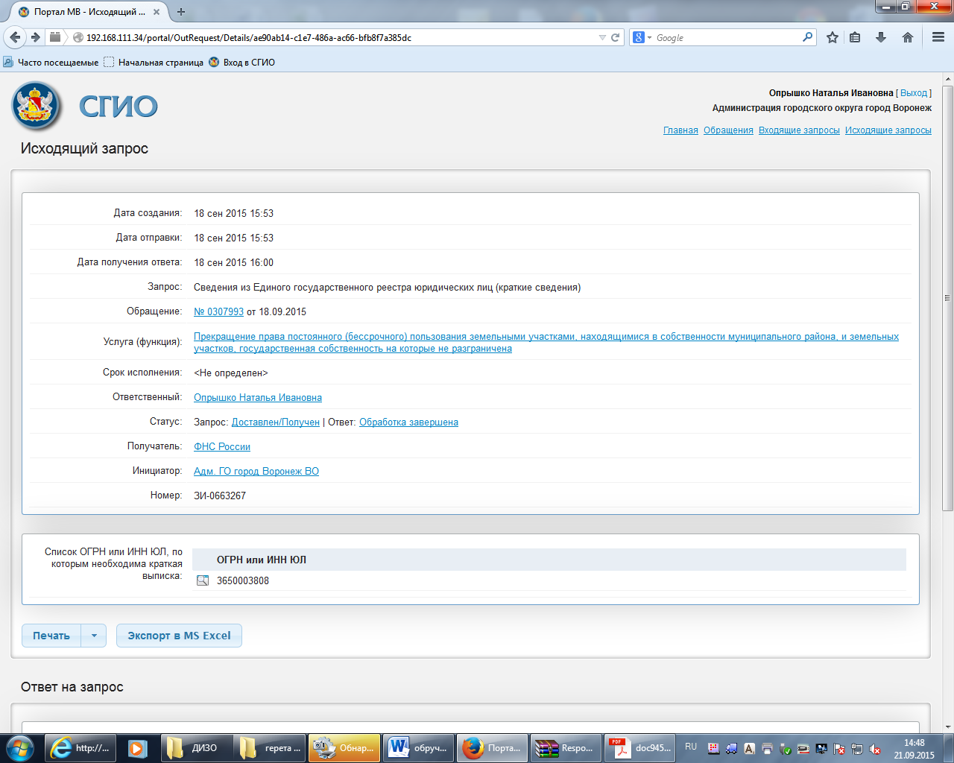

Приложение № 9
Образец постановления

АДМИНИСТРАЦИЯ ГОРОДСКОГО ОКРУГА ГОРОД ВОРОНЕЖ

ПОСТАНОВЛЕНИЕ

от____________ № __________
Воронеж
О прекращении муниципальному казенному предприятию городского округа город Воронеж «Производственное объединение по обращению с отходами» права постоянного (бессрочного) пользования земельным участком, расположенным по адресу: г. Воронеж, ул. Антокольского, 20б

На основании заявления муниципального казенного предприятия городского округа город Воронеж «Производственное объединение по обращению с отходами», записи регистрации в Едином государственном реестре прав на недвижимое имущество и сделок с ним от 14.12.2012 № 36-36-01/175/2012-922 права собственности на земельный участок, записи регистрации в Едином государственном реестре прав на недвижимое имущество и сделок с ним от 26.09.2013 № 36-36-01/165/2013-489 права постоянного (бессрочного) пользования земельным участком, в соответствии со ст. 53 Земельного кодекса Российской Федерации, администрация городского округа город Воронеж п о с т а н о в л я е т:
1. Прекратить муниципальному казенному предприятию городского округа город Воронеж «Производственное объединение по обращению с отходами» (ОГРН 1033600033972) право постоянного (бессрочного) пользования земельным участком площадью 1069 кв.м из категории земель населенных пунктов, кадастровый номер 36:34:0505001:23, разрешенное использование – сливная станция, расположенным по адресу: г. Воронеж, ул. Антокольского, 20б.
2. Управлению имущественных и земельных отношений администрации городского округа город Воронеж в недельный срок со дня подписания настоящего постановления обратиться в Управление Федеральной службы государственной регистрации, кадастра и картографии по Воронежской области для государственной регистрации прекращения права постоянного (бессрочного) пользования земельным участком, указанным в пункте 1 постановления.
3. Контроль за исполнением настоящего постановления возложить на первого заместителя главы администрации по стратегическому планированию, экономике и финансам Курило С.Г.

Глава  городского округа  город Воронеж | Подпись Печать А.В. Гусев

Приложение № 10
Образец уведомления об
отказе в предоставлении услуги

__________№____________
на №__________ от__________
Уведомление об отказе
в предоставлении
муниципальной услуги

АДМИНИСТРАЦИЯ ГОРОДСКОГО ОКРУГА
ГОРОД ВОРОНЕЖ
УПРАВЛЕНИЕ ИМУЩЕСТВЕННЫХ И ЗЕМЕЛЬНЫХ ОТНОШЕНИЙ
Пушкинская ул., 5, Воронеж, Воронежская область, Россия, 394036,
телефон/факс (473) 228-34-86/(473) 252-36-31
ОГРН 1123668052200, ИНН/КПП 3666181570/366601001

Директору муниципального казенного предприятия городского округа город Воронеж «Производственное объединение по обращению с отходами»
В.И. Ларичеву

Управлением имущественных и земельных отношений администрации городского округа город Воронеж рассмотрено Ваше обращение о прекращении права постоянного (бессрочного) пользования земельным участком, расположенным по адресу: г. Воронеж, ул. Антокольского, 20б. По существу обращения сообщаем следующее.
В соответствии с п. 3 ст. 53 ЗК РФ к заявлению муниципальных предприятий об отказе от права постоянного (бессрочного) пользования земельным участком должен быть приложен документ, подтверждающий согласие органа, создавшего соответствующее юридическое лицо, или иного действующего от имени юридического лица органа на отказ от права постоянного (бессрочного) пользования земельным участком.
Учитывая изложенное, уведомляем об отказе в предоставлении муниципальной услуги в связи с не предоставлением документа, указанного в п. 3 ст. 53 ЗК РФ (в пункте 2.6.1 Административного регламента администрации городского округа город Воронеж по предоставлению муниципальной услуги «Прекращение право постоянного (бессрочного) пользования земельными участками, находящимися в собственности городского округа город Воронеж», утвержденного постановлением администрации городского округа город Воронеж от 30.07.2012 № 634).

Руководитель Н.Б. Махортова

Приложение № 11

Форма расписки

РАСПИСКА
в получении документов, представленных для принятия решения
о прекращении права постоянного (бессрочного) пользования
земельным участком

Настоящим удостоверяется, что заявитель
_____________________________________________________________________________
(фамилия, имя, отчество)
представил, а сотрудник _______________ _________________ городского округа
город Воронеж получил «_____» ________________ _________ документы
(число) (месяц прописью) (год)
в количестве ___________________экземпляров по прилагаемому
(прописью)
к заявлению перечню документов, необходимых для принятия решения о
прекращении права постоянного (бессрочного) пользования земельным участком(согласно п. 2.6.1 настоящего Административного регламента):
_____________________________________________________________________________
_____________________________________________________________________________
_____________________________________________________________________________
Перечень документов, которые будут получены по межведомственным
запросам: _________________________________________________________________
__________________________________________________________________________.

___________________________________ _____________ _____________________
(должность специалиста, (подпись) (расшифровка подписи)
ответственного за прием документов)

Приложение № 12

Образец расписки

РАСПИСКА
в получении документов, представленных для принятия решения
о прекращении права постоянного (бессрочного) пользования
земельным участком

Настоящим удостоверяется, что заявитель _______Иванов Иван Иванович_
(фамилия, имя, отчество)
представил, а сотрудник управления имущественных и земельных отношений администрации городского округа город Воронеж получил «15» сентября 2015 документы в количестве двух экземпляров по
(число) (месяц прописью) (год) (прописью)
прилагаемому к заявлению перечню документов, необходимых для принятия решения о прекращении права постоянного (бессрочного) пользования земельным участком (согласно п. 2.6.1 настоящего Административного регламента):
- Копию паспорта гражданина РФ;
- Копию доверенности.
Перечень документов, которые будут получены по межведомственным запросам: кадастровый паспорт земельного участка, сведения о зарегистрированных правах на земельный участок.

Специалист первой категории __Подпись___ ___Петрова В.П.___
(должность специалиста, (подпись) (расшифровка подписи)
ответственного за прием документов)

